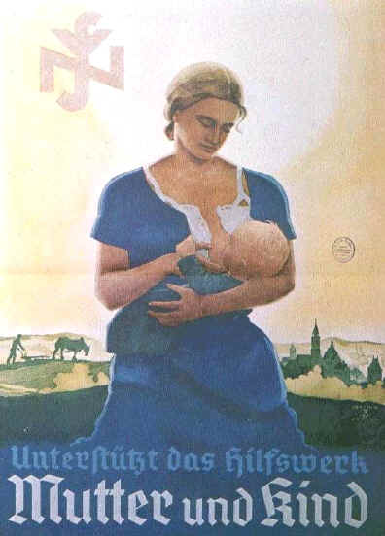 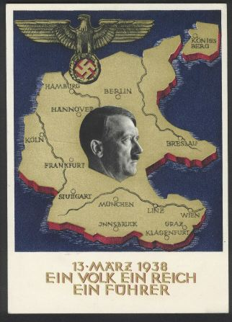

« Les juifs sont notre malheur, comment triche le juif », 1936, illustation d’un livre d’enfant

Affiche : La Mère et l’enfant. Fonds d’aide aux femmes allemandes, 1934

Carte postale commémorant l’Anschluss.

Affiche : Hitler guidant son peuple.

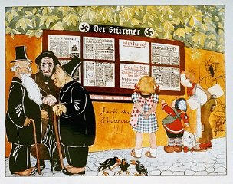 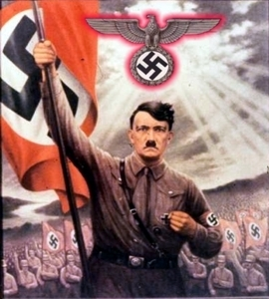

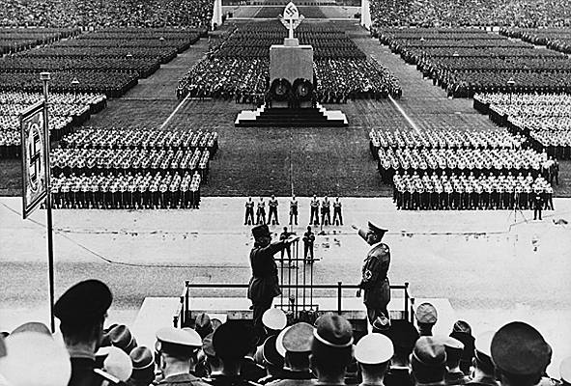

Un congrès du NSDAP à Nuremberg après 1933.

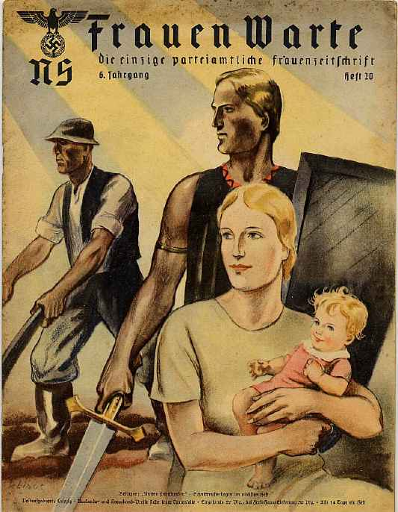 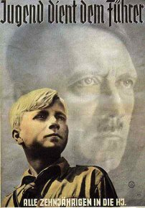

Page de couverture du magazine féminin nazie NS Frauen Warte : les « gardiennes », 1936.

« La jeunesse sert son Führer »

« Tous les adolescents dans la jeunesse hitlérienne (HJ :Hitlerjungend)

Affiche pour les Jeunesses Hitlériennes, 1937

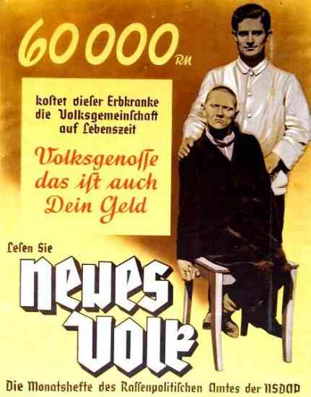 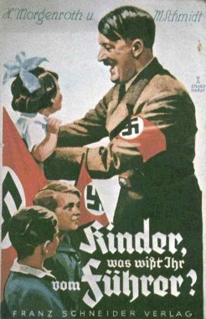

Le mensuel du bureau de la politique raciale du NSDAP.

Couverture du livre Enfants, *que savez-vous du Führer ?*

Brochure du parti Nazie, années 1930, « Un malade mentale coûte 60 000 Reich Mark » Lisez « Nouveau peuple »